**INFORME INICIAL – INSTITUTO DE RELIGIOSAS SAN JOSÉ DE GERONA – CLÍNICA NUESTRA SEÑORA DE LOS REMEDIOS**

**DESPACHO:** JUZGADO SÉPTIMO (7°) CIVIL DEL CIRCUITO DE CALI

**REFERENCIA:** VERBAL – RESPONSABILIDAD CIVIL MÉDICA

**RADICADO:** 760013103007-**2024-00002**-00

**DEMANDANTE:** LORENA ARCILA HENAO Y FLOR MARÍA HENAO

**DEMANDADO:** INSTITUTO DE RELIGIOSAS SAN JOSÉ DE GERONA – CLÍNICA NUESTRA SEÑORA DE LOS REMEDIOS

El día 11 de marzo del 2024, se procedió a radicar ante el Juzgado Séptimo (7°) Civil del Circuito de Cali, escrito de contestación a la demanda y los respectivos llamamientos en garantía a la Compañía Aseguradora Chubb Seguros Colombia S.A., y los médicos Rubén Darío Mayorga, Hemerson Botero Ríos y Rodrigo Ramírez Buelvas.

1. **HECHOS**

Según los expuesto en el escrito de la demanda, el señor Ramón Arcila ingresó el día 20 de noviembre del 2013 a las 21:20 horas, por urgencias de la Clínica Nuestra Señora de los Remedios con un dolor agudo abdominal, y sobre el cual presuntamente se le efectuó un diagnóstico apresurado y errado de *“cálculos en las vías urinarias inferiores no especificados”*. Los demandantes exponen que dicho diagnóstico desacertado, provocó la pérdida de oportunidad en el señor Ramón Arcila Montoya de continuar con vida.

El día 21 de noviembre del 2013, a las 04:05 am, se ordenó el egreso del señor Ramón Arcila de la Clínica Nuestra Señora de los Remedios, con el presunto diagnóstico errado. Exponen los accionantes que, en menos de 24 horas, posteriores a su primera consulta por dolor abdominal, el día 21 de noviembre del 2013 a las 15:05 horas el señor Arcila fue llevado por urgencias a la Clínica Valle de Lili, en estado de “paro”, donde le diagnostican al señor Ramón Arcila un aneurisma de aorta infrarrenal, la cual se rompió y causó una hemorragia de 3 litros de sangre, lo que lo llevó a la muerte. En este orden de cosas, a las 15:29 horas de la tarde del 21 de noviembre del 2023 el señor Ramón Arcila Montoya falleció.

1. **PRETENSIONES**

El valor total de las pretensiones de la demanda es de $885.535.433,48, bajo los siguientes conceptos:

* **Lucro cesante** en favor de la señora Maria Flor Henao: $625.535.433,48
* **Daño moral**: un total de 200 SMLMV o $232.000.000 discriminado así:

Lorena Arcila (hija): 100SMLMV o $116.000.000

Flor Maria Henao (compañera permanente): 100 SMLMV o $116.000.000

1. **LIQUIDACIÓN OBJETIVA**

En este caso el riesgo de exposición del Instituto de Religiosas San José de Gerona – Clínica Nuestra Señora de los Remedios es la suma de **$75.000.000**, pues si bien el valor total de la liquidación objetiva asciende a la suma de $745.535.433,48, se debe tener presente que en el caso particular se efectuó el llamamiento en garantía a la Compañía Chubb Seguros Colombia S.A., con base en la póliza R.C. Profesional Médica No. 12/0059564, con vigencia del 01 de marzo del 2023 al 31 de diciembre del 2023, dentro de la cual se pactó un deducible del 10% o mínimo de $75.000.000:

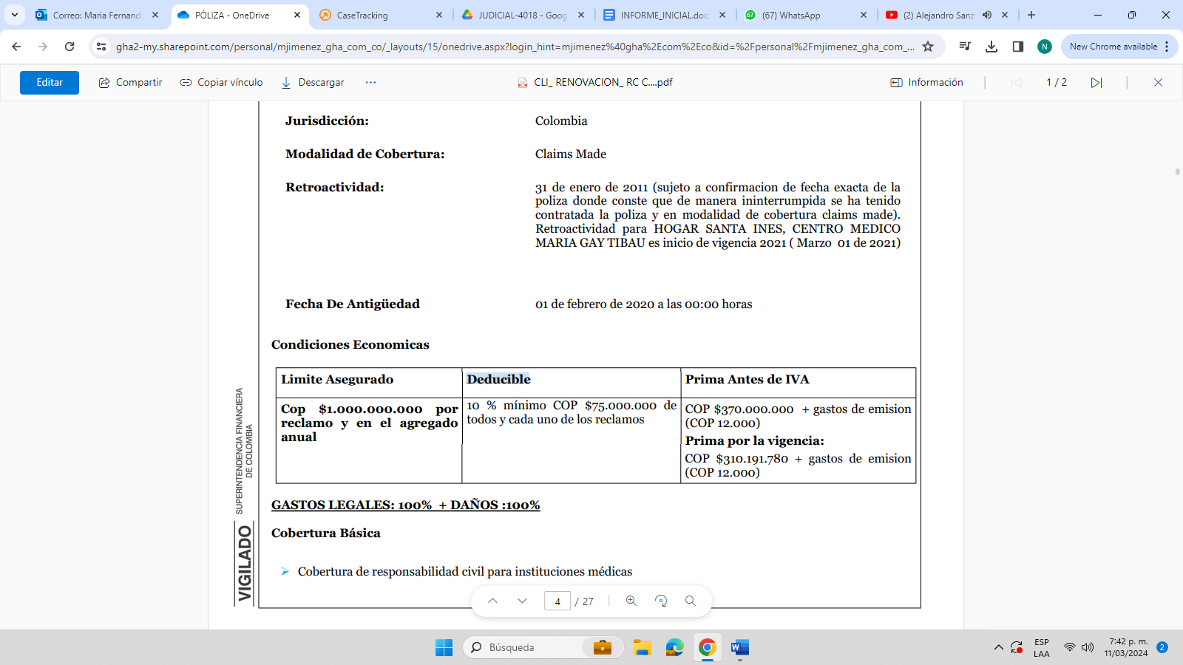

Así las cosas, la liquidación objetiva se discrimina de la siguiente forma:

**Daño Moral*:* $120.000.000**

Frente a esta tipología de perjuicios es preciso señalar que la misma recae sobre el arbitrio del juez acorde con las circunstancias particulares de cada evento, por lo que, si bien esta tipología de perjuicio se encuentra deferida al “*arbitrium judicis”,* para el caso en particular resulta útil resaltar que de acuerdo con el contenidos de las historias clínicas se tiene que el señor Ramón Arcila ingresó el día 20 de noviembre del 2013 a la clínica nuestra señora de los Remedios, lugar donde le dieron el diagnóstico de cálculos en las vías urinarias, y si bien el tratamiento con analgésico fue favorable para la condición de salud del paciente, lo cierto es que no se logra apreciar que se efectuaron exámenes de laboratorio que de manera cierta permitiera identificar que el señor Arcila, si padecía de cálculos en las vías urinarias, y poder descartar cualquier otra patología. Por lo cual, estando probado el deceso del señor Arcila mediante el registro civil de defunción, se reconocerá las siguientes sumas de dinero, por concepto de daño moral así:

* Lorena Arcila Henao (hija) $60.000.000
* Flor María Henao (esposa) $60.000.000

Los anteriores valores teniendo en consideración la sentencia SC15996 del 29 de noviembre del 2016 en donde la Corte Suprema de Justicia tasó el daño moral por muerte de una persona la suma de sesenta millones de pesos ($60.000.000) reconocidos al cónyuge e hijos, como consecuencia de la responsabilidad médica atribuible a la EPS y la IPS.

**Lucro cesante: $625.535.433,48**

Se precisa que en el caso que nos ocupa, si bien no hay certificado laboral adjunto al proceso, cabe destacar que la activa adjuntó el certificado historial laboral emitido por Colpensiones, dentro del cual se advierte que el señor Ramón Arcila en vida tuvo un vínculo laboral con la empresa Famic SAS, desde el año 2007, donde tuvo un ingreso económico variado. En ese entendido se procede a realizar la liquidación de lucro cesante, con el valor actual del SMLMV ($1.300.000 año 2024), al cual se le restó el 25% del factor prestacional.

Resulta importante exponer que el lucro cesante fue solicitado únicamente en favor de la señora Flor María Henao, quien fue la compañera permanente del señor Arcila en vida, y sin perjuicio de que la señora Flor María Henao se encuentre actualmente activa en el sistema de seguridad social, y en edad de jubilación, la Corte Suprema de Justicia ha expuesto que las indemnizaciones tienen por finalidad resarcir un daño, y que los otros conceptos como pensiones, son individuales y autónomos, por los cual hay un deber de resarcir dicha afectación (sentencia STC4281 del 2020 M.P. Álvaro Fernando García)

Así las cosas, teniendo que la liquidación del lucro cesante pasado y futuro objetiva asciende a $4.755.743.391, y esta es superior al solicitado en la demanda, se estima como liquidación objetiva de competo de lucro cesante la suma de $625.535.433,48

**Análisis frente a la póliza vinculada con el llamamiento:**

Resulta preciso exponer que la póliza de Responsabilidad Civil Profesional Médica No. 12/0059564 con vigencia entre el 01 de marzo del 2023 al 31 de diciembre del 2023​, presenta una cobertura para el caso de RC Instituciones Médicas, con una suma asegurada de $1.000.000.000, valor este que nos permite cubrir la liquidación objetiva la cual asciende a la suma de $745.535.433,48. Sin embargo, es preciso manifestar que, dentro del contrato de seguro relacionado, las partes contratantes pactaron un deducible del 10% o mínimo $75.000.000 sobre el valor total de los perjuicios a pagar, el cual debe ser asumido por el asegurado, Instituto de Religiosas San José de Gerona – Clínica Nuestra Señora de los Remedios. En ese orden de ideas, resulta claro que el deducible que debería asumir la institución médica dentro del caso en particular, es el de $75.000.000, por ser la suma más alta pactado en el deducible, y resulta ser la más beneficiosas para la compañía aseguradora dentro del caso en litigio. Bajo lo expuesto, es que, de acuerdo con las condiciones particulares del contrato de seguro, se tiene que el riesgo de exposición de la Institución de Religiosas San José de Gerona - Clínica Nuestra Señora de los Remedios asciende a la suma de **$75.000.000.**

1. **CALIFICACIÓN CONTIGENCIA**

La contingencia se califica como PROBALE en tanto que la responsabilidad de los médicos profesionales adscritos al Instituto de Religiosas San José de Gerona está probada.

Sea lo primero en exponer que, de conformidad con la historia clínica aportada al expediente, se evidencia que el señor Ramón Arcila ingresó el día 20 de noviembre del 2013 por urgencias a la Clínica Nuestra Señora de los Remedios, donde se valora su estado físico, signos y síntomas y se ordenan exámenes de laboratorio de uroanálisis. En un inicio se establecieron resultados normales, con hallazgos indicativos de cálculos en las vías urinarias inferiores, no especificado. No obstante, de acuerdo con la literatura médica científica, en un paciente con la sintomatología que presentaba el señor Arcila, es preciso ordenar tomografías computarizadas, ecografías o RX, con la finalidad de localizar si en efecto, se trata de cálculos, identificar el grado de obstrucción, y adicionalmente detectar algunas otras anomalías que puedan causar el dolor, situación que NO ocurrió en el caso del señor Ramón Arcila, pues se evidencia que la atención de los galenos fue limitada a una valoración física y unos exámenes de laboratorio de uroanálisis, que no permitían de manera cierta confirmar el diagnóstico y con base en este ordenar la salida del paciente, como aquí ocurrió, por el contrario, lo que indica la lex artis es la realización de más exámenes de ayuda diagnóstica.

Adicionalmente, de acuerdo con la historia clínica de la Fundación Valle de Lili, se confirma que el señor Ramón Arcila fallece como resultado de un aneurisma abdominal infrarrenal, lo que permite inferir, con base en las pocas horas en las que con posterioridad es confirmado este diagnóstico por la Clínica Valle de Lilí, que dicho aneurisma estaba presente cuando el paciente ingresó a la Clínica Nuestra Señora de los Remedios y que este estaba localizado debajo de los riñones. Razón por la cual, si en la Clínica Nuestra Señora de los Remedios se hubiesen practicado los exámenes médicos complementarios como la ecografía o la tomografía computarizada, se pudo haber efectuado el hallazgo de tal patología (aneurisma) y generar un posible tratamiento acorde a la misma.

Finalmente, se reitera que los médicos Hemerson Botero Ríos, Rubén Mayorga y Rodrigo Ramírez, galenos adscritos al Instituto de Religiosas San José de Gerona – Clínica Nuestra Señora de los Remedios, no actuaron de conformidad a la *lex artis*, pues no realizaron todos los exámenes médicos pertinentes, necesarios y útiles que ayudaran a identificar de manera cierta que el diagnóstico del señor Ramón Arcila era de cálculos en las vías urinarias inferiores, y no otro.

Sin perjuicio de lo anterior, valdrá la pena la realización de la experticia médica para comprobar con un elemento técnico si, de haberse identificado el 20 de noviembre del 2013 en las instalaciones de la Clínica Nuestra Señora de los Remedios la patología que llevó al deceso del señor Arcila, se habría evitado necesariamente el desenlace producido, por cuanto, de no ser así, y si el deceso de todas formas habría tenido lugar, contaríamos con un elemento técnico científico para debatir la imputación jurídica atribuida a la Clínica.

Lo expuesto, sin el carácter contingente del proceso.